ЧЕЛЯБИНСКАЯ ОБЛАСТЬ

АДМИНИСТРАЦИЯ
ЗЛАТОУСТОВСКОГО ГОРОДСКОГО ОКРУГА
РАСПОРЯЖЕНИЕ

03.04.2024 г. | № | 798-р/АДМ
г.Златоуст
О предоставлении разрешения на условно разрешенный вид использования земельного участка

С учетом результатов проведения публичных слушаний от 04.03.2024 г., рекомендаций комиссии по отдельным вопросам землепользования
на территории Златоустовского городского округа от 15.03.2024 г. № 5, руководствуясь статьей 39 Градостроительного кодекса Российской Федерации:
1. Предоставить разрешение на условно разрешенный вид использования земельного участка «заправка транспортных средств» площадью
316 кв. метров, расположенного по адресному ориентиру: Челябинская область, г. Златоуст, ул. им. В.Г. Короленко, севернее земельного участка с кадастровым номером 74:25:0303302:72, (территориальная зона О1 - Многофункциональная общественно-деловая зона) по заявлению общества с ограниченной ответственностью «Апогей».
2. Пресс-службе Администрации Златоустовского городского округа (Валова И.А.) опубликовать настоящее распоряжение в официальных средствах массовой информации и разместить на официальном сайте Златоустовского городского округа в сети «Интернет».
3. Организацию выполнения настоящего распоряжения возложить
на заместителя Главы Златоустовского городского округа по имуществу
и финансам Жиганьшина В.Р.

Рассылка: ОМС «КУИ ЗГО», прокуратура, пресс-служба, Росреестр, УАиГ

Исполняющий обязанности Главы Златоустовского городского округа | 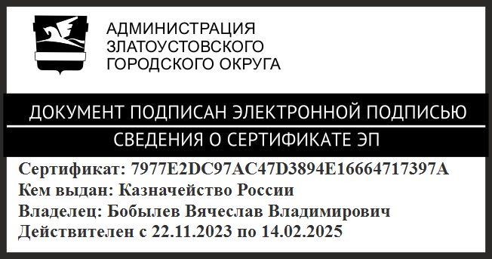 | В.В. Бобылев

